B-05 — Poutre treillis paramétrique
Fiche d'exercice Magpie · Lot A — Découverte des composants natifs
Thématique | B1 · Architecture et construction
Référence au référentiel | REF-046, REF-063, REF-079
Compétence visée | Chiffrer le linéaire d'une structure treillis en distinguant ce qui court le long de la portée de ce qui la traverse en diagonale.
Case Bloom (révisée) | Appliquer × procédurale
Niveau | Intermédiaire
Durée cible | 25 minutes
Prérequis | A-16, A-47
Mode de validation | NumericTolerance — tolérance 0.01
Solution de référence | 22 composants
Version | v0.4-260901 — Ind. C — 01/09/2026
Conception | magpie-conception-exercices v2.3

SUJET
Compétence visée
Construire une structure par décalage de listes et produire directement son métré.
Contexte
Le tube se commande au mètre. Une diagonale n'a pas la longueur du panneau qu'elle traverse.
Énoncé
Produis une poutre treillis Warren de 12 000 mm de portée et 900 mm de hauteur, avec 8 panneaux. Affiche le linéaire total de tube nécessaire, membrures et diagonales séparées.

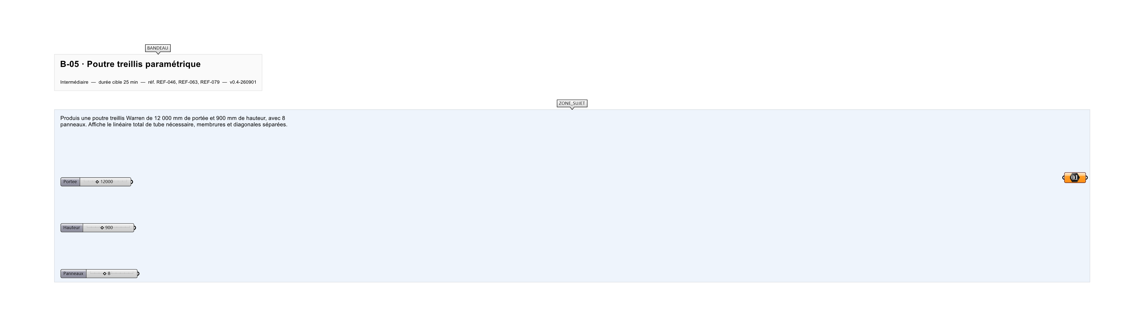
Le canvas à l'ouverture de B-05_sujet.gh : les données fournies et le paramètre REPONSE.
Ce qui vous est fourni
Trois sliders : portée, hauteur, nombre de panneaux.
Ce qui est attendu
37,99 m de tube pour les membrures et les diagonales, à 0,01 près.
Branchez votre résultat sur le paramètre REPONSE. La correction compare cette sortie en mode NumericTolerance, avec une tolérance de 0.01.
La consigne ne nomme aucun composant, et c'est délibéré : nommer l'outil reviendrait à donner la réponse. Ce lot n'autorise que des composants natifs de Grasshopper pour Rhino 8 — aucun plugin tiers n'est nécessaire.
Barème
2 points pour la géométrie, 2 points pour les deux linéaires.

CORRIGÉ
À ne consulter qu'après avoir cherché. Dans le fichier B-05_complet.gh, le corrigé occupe la zone basse du canvas. Il ne produit rien tant que l'interrupteur AFFICHER LE CORRIGÉ n'est pas basculé sur vrai : positionnez-le sur faux pour faire disparaître le résultat.

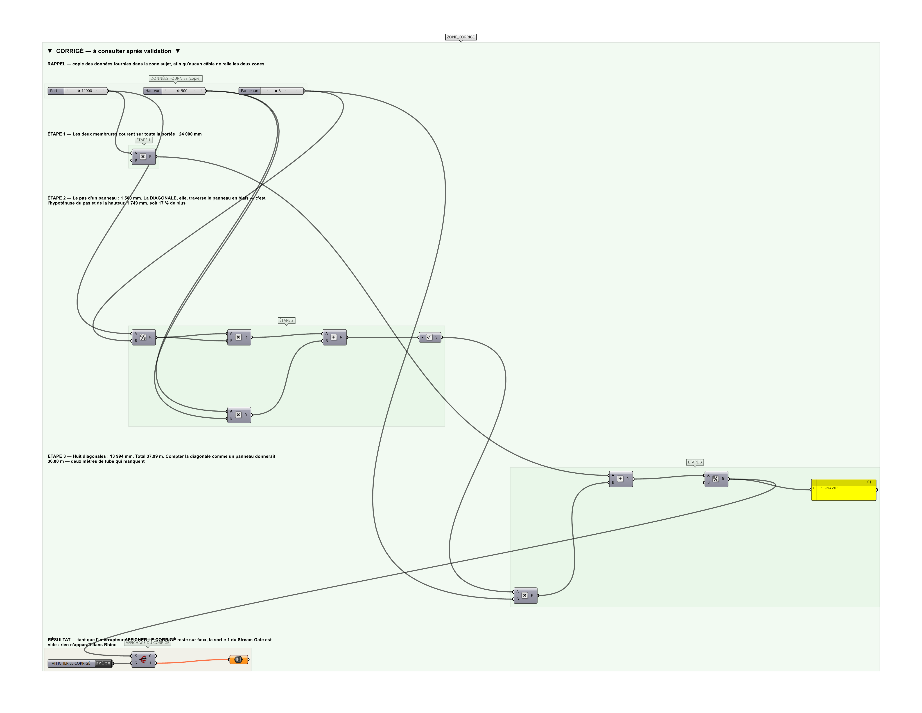
La zone corrigé. Elle est autonome : les données fournies y sont recopiées, aucun câble ne la relie à la zone sujet.
Marche à suivre
Étape 1. Générer les abscisses des nœuds avec Range sur la portée.
Étape 2. Construire la membrure basse (Z = 0) et la membrure haute (Z = 900) par Construct Point.
Étape 3. Relier chaque nœud au suivant avec Shift List + Line pour les deux membrures.
Étape 4. Pour les diagonales, alterner nœud bas i vers nœud haut i+1 puis nœud haut i+1 vers nœud bas i+2 : utiliser Cull Pattern ou Weave.
Étape 5. Transformer les lignes en Pipe avec deux diamètres distincts.
Étape 6. Mesurer les longueurs avec Length puis Mass Addition sur chaque famille.
Étape 7. Afficher les deux linéaires dans un Panel.
L'erreur attendue
C'est l'erreur qu'il faut guetter, parce qu'elle est diagnostique : elle dit ce que l'apprenant a mal compris, là où un simple « faux » ne dirait rien.
Compter la diagonale comme un panneau : on obtient 36,00 m. Une diagonale sur un panneau de 1 500 mm et 900 mm de hauteur mesure 1 749 mm, pas 1 500 — et il y en a huit. Deux mètres de tube manquent à la livraison.

Pièges fréquents
• Shift List sans Wrap : la dernière barre manque ou la première est en trop.
• Alternance des diagonales mal construite : on obtient un treillis Pratt et non Warren.
• Compter deux fois les nœuds partagés dans le métré.
Composants de la solution de référence
Series, Shift List, Line, Pipe, Length, Mass Addition, Weave
Cette liste figure sur la fiche formateur uniquement : elle ne doit pas être remise à l'apprenant avant qu'il ait cherché.
Pourquoi ce jeu de données
Portée de 12 000 mm en 8 panneaux de 1 500, hauteur 900 : la diagonale fait 1 749,3 mm, soit 17 % de plus que le pas. L'écart est assez petit pour qu'on l'oublie, assez grand pour manquer sur un chantier.
Limite de la correction automatique
Le linéaire annoncé ne compte pas les montants verticaux, qui dépendent du schéma retenu — un Warren strict n'en a pas, un Warren à montants en a neuf.

Pour aller plus loin
• Passer d'un treillis Warren à un treillis Pratt par un simple changement de motif.
• Exporter la nomenclature des barres vers Excel.
• Faire varier la hauteur pour obtenir une poutre à inertie variable.
Fichiers de cet exercice
• B-05_sujet.gh — énoncé et données de départ, sans le corrigé
• B-05_complet.gh — énoncé et corrigé, ce dernier commandé par l'interrupteur
• B-05.json — descripteur pour le plugin Magpie
• B-05_fiche.docx — la présente fiche
• B-05_fiche_sujet.docx — la fiche sans le corrigé, pour l'apprenant

